
8일 개최된 1차 인사 및 보수개정에 대한 실무소위원회에서 노동조합은 개악된 인사 및 보수규정에 대한 삭제를 요구했다. 사측은 직위미부여 등 운용에 있어서 문제점 보완을 논의할 수 있지만 노동조합이 요구하고 있는 전면철회나 무효화는 어렵다는 입장을 밝히고 있다.
“밀실합의 기필코 바로 잡을 것”
조합, 무효화 선언하라…회사, 운용문제점만 논의하자
당당한 노동조합
발행,편집인:KT노동조합 TEL:031-727-4820~4855 FAX:02-750-5404 www.kttu.or.kr
개혁과 희망 그리고 안정
제 123 호
2003년 7월 9일
조합은 2002년 5월 27일 단체교섭 부속협정서에 종사원의 근로조건(인사, 복지후생, 보수 등)은 통념상의 경영상황 악화시를 제외하고는 현행을 유지 개선키로 합의했으면서 두달도 채 안돼 인사규정 개악을 진행한 것이 과연 정당한 합의였다고 생각하는지 꼬집어 물었다. 이에 사측은 부속협정서에 밝힌 내용은 선언적 의미를 가진 합의서라며 단체협약과 같은 효력을 가진 부속합의서를 깎아 내렸다.
조합은 △몇사람에 의해 밀실에서 합의한 점 △단체협약에 명시돼 있는 통보의 의무를 다하지 않은 점 △정당한 회의기구에서 논의하지 않은 점 등을 들어 개악된 인사 보수규정을 전면 무효화하고 신의를 가진 노사관계를 구축하자고 역설했다. 그러나 사측은 이미 합의된 노사합의서를 전면 무효화 하기는 힘들다는 변명을 늘어놓고 운용의 문제점만을 논의하자는 의견을 밝혔다.
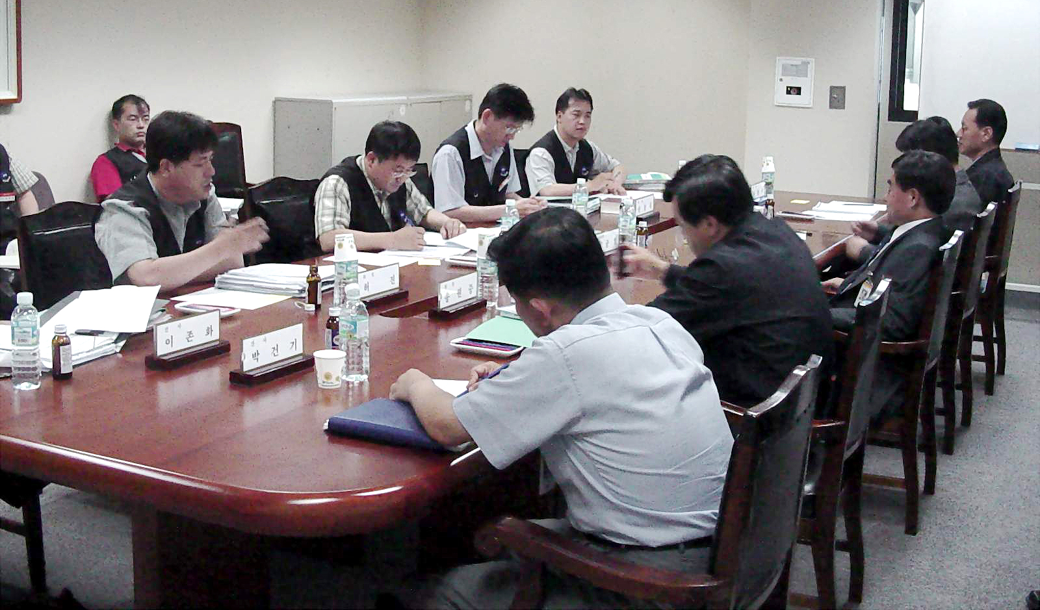
▲인사보수규정 실무소위원회에서 조합측 교섭위원들이 개악된 인사보수규정 무효화를 요구하고 있다.
이제 조합은 더 이상 의견접근이 어렵다고 판단해 11:50분 1차 인사보수규정개정에 대한 실무소위원회 폐회를 요구하고 폐회했다.
사측은 교섭 내내 민영화 완성이라는 핑계로 개악된 인사보수규정의 본질을 희석시키려 했다. 인사보수규정의 핵심은 KT 전종사원이 배제된 상태에서 이뤄진 밀실합의라는 것이다. 또한 직위미부여라는 무소불위의 권력이 한 사람의 손에 좌지우지돼 장차 극심한 고용불안으로 이어질 가능성이 크다는 것이다.
군경력 환급소송 결정문 요약
지난 7월 1일 군경력 퇴직금 환급소송결과 조합측이 패소했다. 이에 재판부의 결정문을 요약해 알려드립니다.
원고들이 주장하는 단체협약과 보수규정은 피고공사가 공무원연금법상 공단으로부터 이체되는 퇴직급여액을 초과하는 퇴직금을 부담할 의사로 개정한 것이 아니라, 공무원연금법이 1982. 12. 28. 개정되면서 동법 제3조와 제32조의2가 제23조 및 제50조로 각기 바뀜에 따라 바뀐 조문에 맞추어 규정상의 조항만을 일부 수정하였을 뿐, 그 실질적인 내용에 변경을 가한다는 의사나 합의가 이루어졌다고 볼 수 없다고 함이 상당하며, 달리 위 단체협약과 보수규정의 문면만으로 개정법시행 이전에 퇴직한 원고들에 대하여도 개정법에 따라 군복무로 인한 휴직기간 전부를 공무원 재직기간에 합산하기로 피고회사와 노조가 합의하였고, 위 규정에근거하여 피고회사가 원고들에게 공단으로부터 이체받지 아니한 공무원 재직기간중 군복무로 인한 휴직기간의 2분의 1에 해당하는 퇴직급여를 추가로 지급할 의무가 있다고 볼 수는 없다.
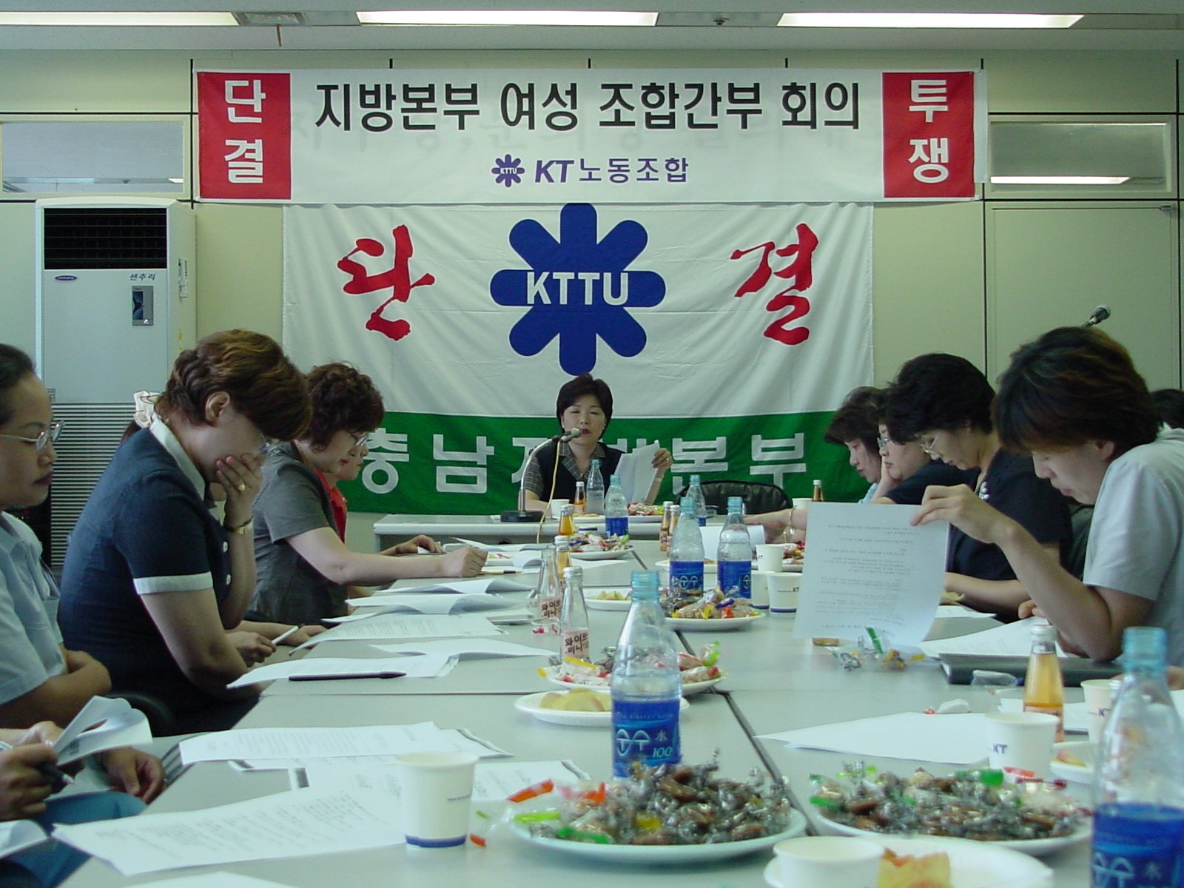
1면에 이어서<군경력 환급소송 결정문>
그렇다면, 원고들의 이 사건 청구는 모두 이유없어 이를 기갈할 것인바, 이와 같은 결론을 달리 한 제1심 판결은 부당하므로 이를 취소하고 원고들의 청구를 모두 기각하기로 하여 주문과 같이 판결한다.
▲충남지방본부 여성조합간부들이 현안문제에 대해 논의하고 있다.
2003년 하계 휴가비 지급
조합은 전조합원의 17%를 차지하고 있는 여성조합원들의 중요성을 인식하고 여성조합간부의 의견을 수렴하고 역량강화를 위해 8일 충남지방본부를 시작으로 전국지방본부 여성부장 간담회를 개최한다.
이번 간담회를 통해 여성조합간부 활동의 중요성과 조합간부로서의 자세 등에 대한 교육과 2003년 임단협 설명, 상품판매 중지·연월차 문제 등 주요 현안문제 설명 등을 함께 이뤄질 계획이다.
※간담회일정
▲7월 8일: 충북지방본부(11:00시), 충남지방본부(16:00시) ▲9일: 부산지방본부(15:00시) ▲10일: 대구지방본부(15:00시) ▲11일: 전남지방본부(15:00시) ▲14일: 본사지방본부(15:00시) ▲15일: 서부지방본부(15:00시) ▲16일: 강남지방본부(15:00시) ▲22일: 전북지방본부(15:00시) ▲23일: 강북지방본부(15:00시) ▲24일: 강원지방본부(15:00시)▲25일: 제주지방본부(15:00시)
여성조합간부 간담회 개최
8일부터 25일까지 전국순회

2002년 단체교섭 협정서 (2002.5.27) 관련 2003년도 하계휴가비를 아래와 같이 지급합니다.
- 아 래 -
1. 지급대상 : 지급일 현재 재직중인 직원
(청경포함, 경영직제외)
2. 지 급 액 : 1인당 30만원 (월드패스카드)
3. 지급예정일 : 2003. 7. 15
※ 참고사항 : 하계휴가비는 매년 7월중 지급

